**课题申报操作流程**

**1.科研管理系统首页-点击申报通知选择进入相关课题进行申报**

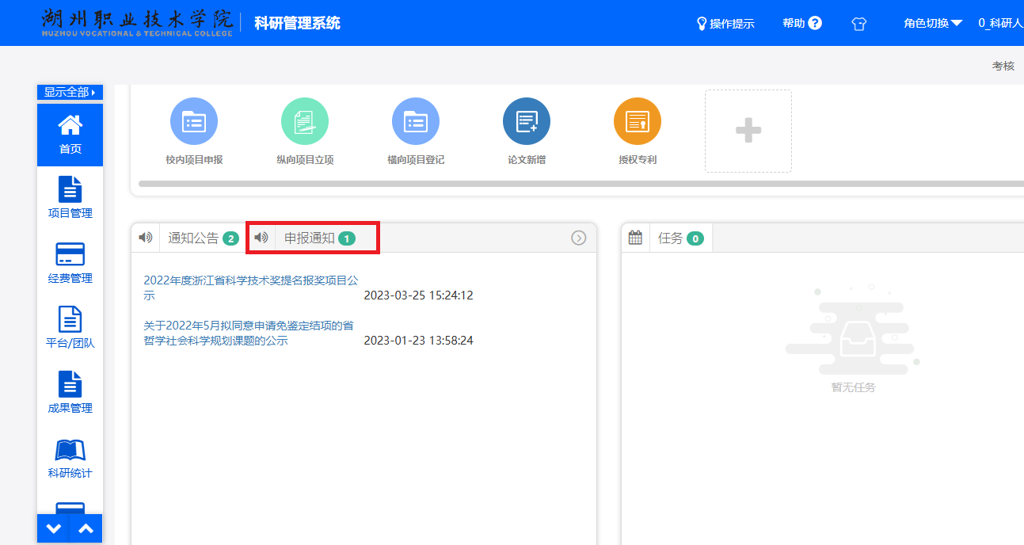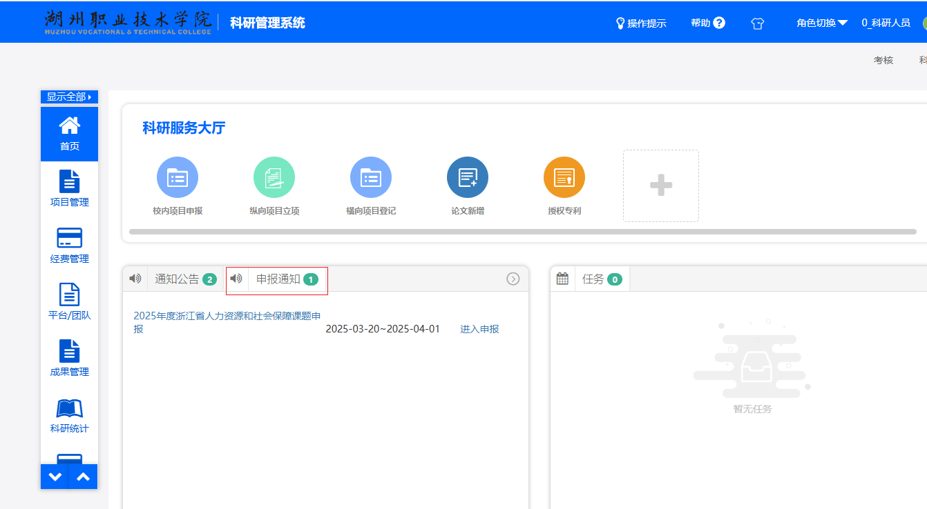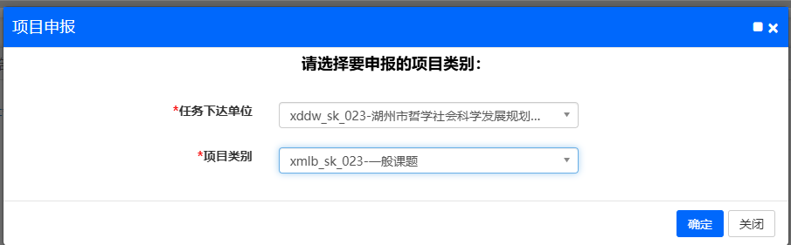

**2.申报信息填写**

项目周期请根据各项目要求填写

申请书请按照相关申报材料上传

活页请上传去掉个人信息的申报书

科研项目经费请按项目要求填写。若该项目暂无，可填写为0

项目成员请按照申报书顺序填写，包括校外人员

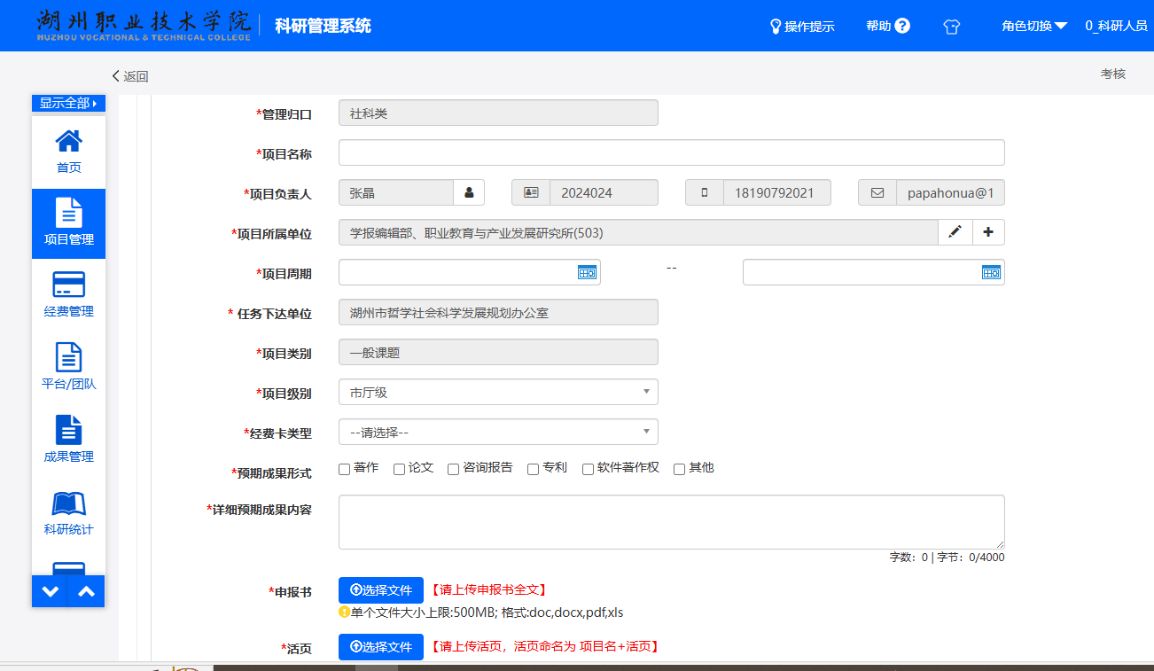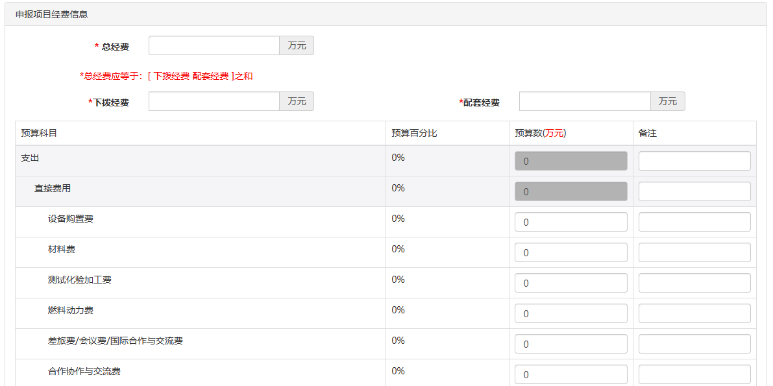

**3.申报信息提交**

请选择第二项：项目——项目申报审核并提交

